「教師e學院」研習說明：

1. 請上學校首頁連結，或直接輸入網址<https://ups.moe.edu.tw/>；可在學校或家中自行上課。

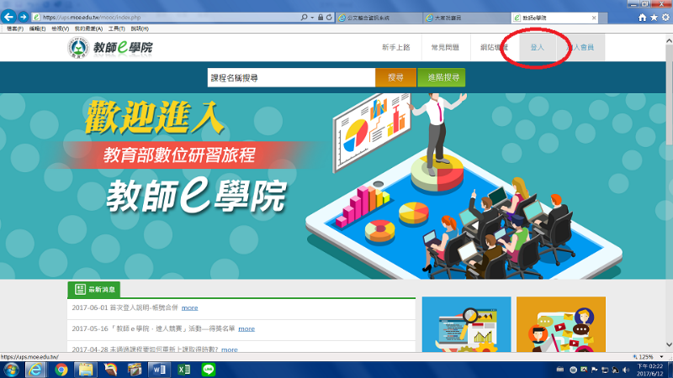

1. 該網站是由以前的「數位學習平台」改版而來，可以用FB或Google帳號登入，所以請老師要再發一次認證信件。

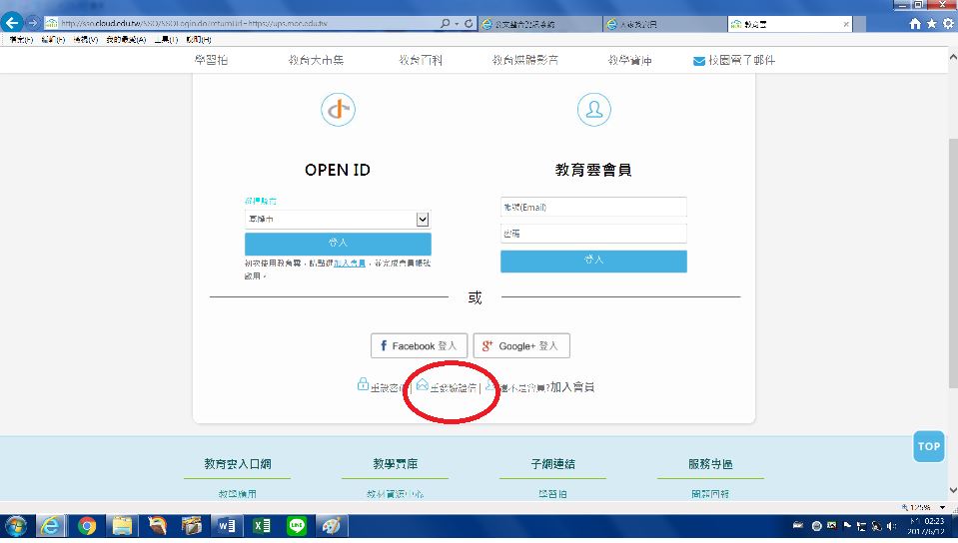

1. 登入後，請至網頁下方點選「線上學習」。

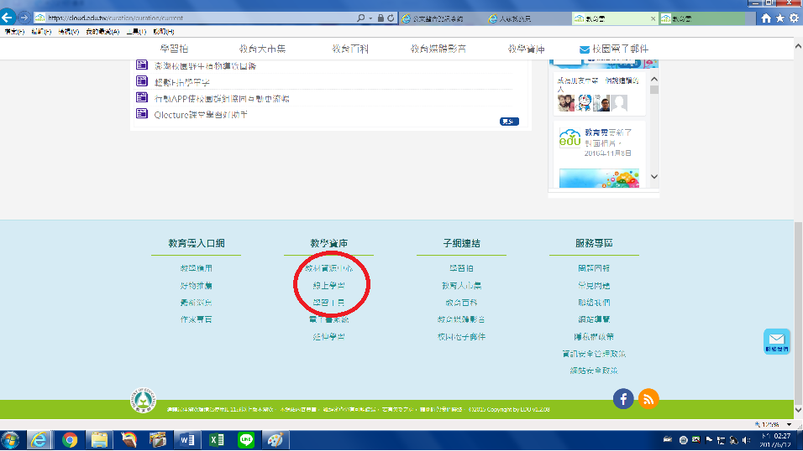

1. 再選取「教育雲數位學習平臺-教師e學院」。

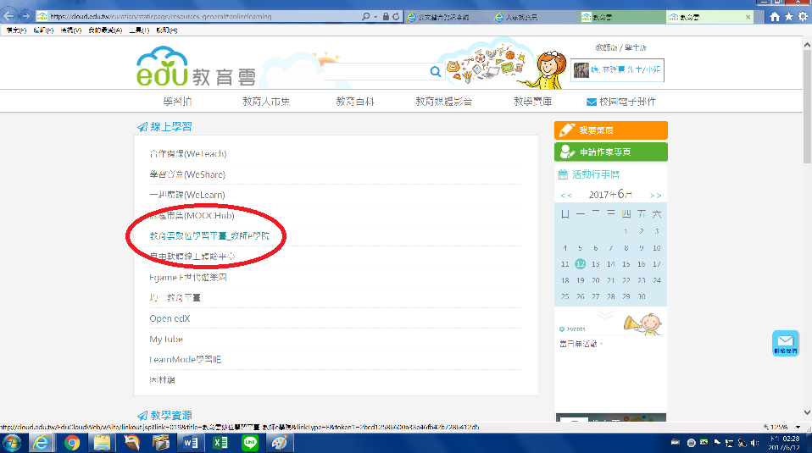

1. 點進去後，再請選下方的「家庭教育基礎篇」。

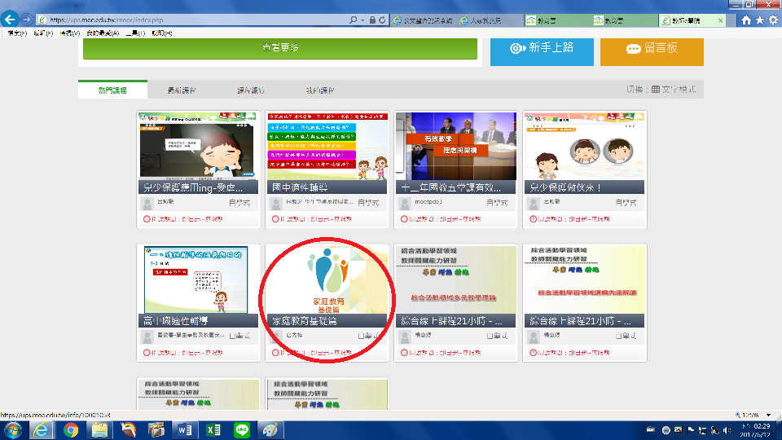

1. 然後就可以報名課程，並開始研習了喔!!!

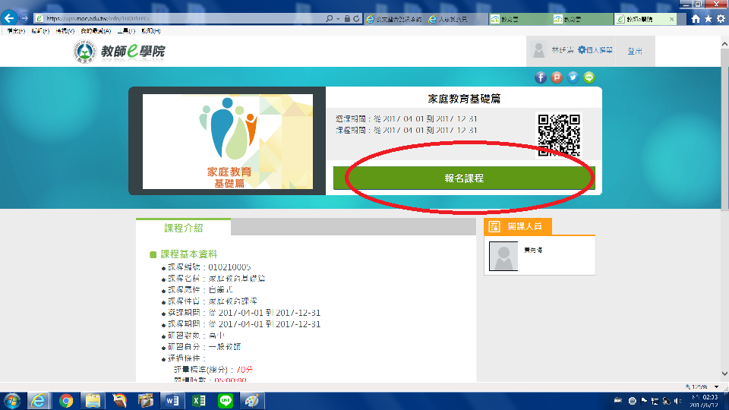

1. 請依左側的項目，逐一點選課程。

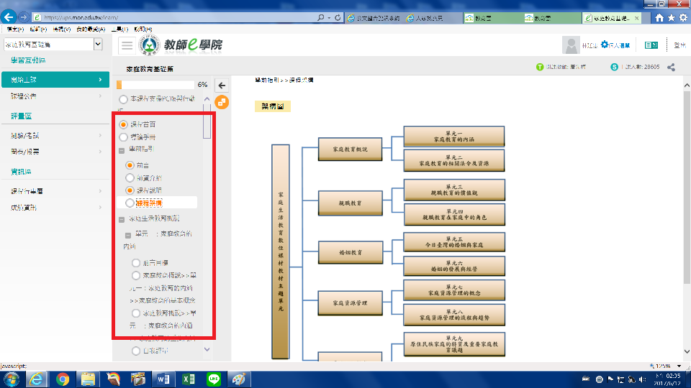

1. 最後，請參加測驗，要考「70分以上」喔!!!!

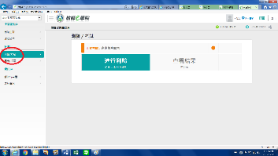

1. 恭喜您，已完成研習了~~
2. 最後，請到右上方的「個人選單」，選左側的「我的學習歷程」，看看是否通過即可。

